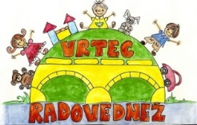
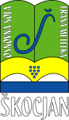
OSNOVNA ŠOLA FRANA METELKA ŠKOCJAN, VRTEC RADOVEDNEŽ ŠKOCJAN
Škocjan 51, 8275 Škocjan
Tel.: 07/38 46 600
Spletna stran: www.os-skocjan.si
E-pošta: os-skocjan@guest.arnes.si

160 let šolstva na Bučki

POZDRAV POČITNICAM

V petek, 22. 6. 2018, smo na Podružnici Bučka organizirali prireditev Pozdrav počitnicam (2 kulturni uri). Na prireditev smo povabili tudi starše. Vsak razred se je predstavil s svojimi točkami. V goste smo povabili tudi gospo ravnateljico ter bodoče prvošolce, učenci 5. p pa so predali ključ bodočim petošolcem. Skupaj z ravnateljico smo razredničarke podelile vsakemu učencu tudi spričevalo ter poudarile njegove dosežke v tem šolskem letu. Prireditev je bila glasbeno in humorno obarvana.
Zapisala: Urška Zidar
Foto: Urška Picek, Suzana Rajgl Zidar

